8 июля в День семьи, любви и верности у памятника Петру и Февронии на набережной р.Свияга в г.Ульяновске «Медалью «За любовь и верность» награждены 50 супружеских пар, прожившие в барке более 50 лет.
В том числе Губернатор поздравил семьи Дерябиных и Морозовых из МО «Город Новоульяновск».
Семья Дерябиных проживает в с.Криуши.
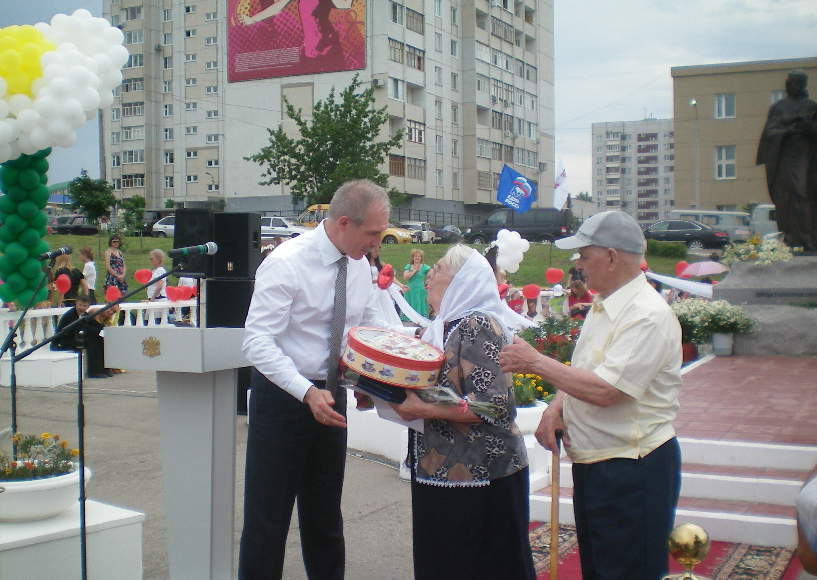
Александр Васильевич воспитанник детского дома. Работал в Сталинграде кочегаром, потом помощником механика.
Клавдия Викторовна начала работать еще в военное время на барже вместе со своим отцом. На их баржах перевозили боеприпасы под Сталинград.
До свадьбы переписывались четыре года. Расписались 31.08.1948г. в отделе ЗАГС г.Сталинграда. В браке родились пятеро детей, выросли четверо, один умер в младенчестве.
Оба имеют трудовой стаж более 45 лет.
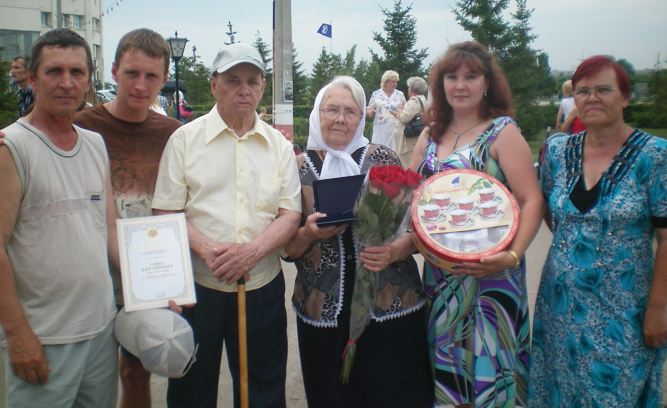
Живут супруги Дерябины в любви и согласии. До сих пор являются опорой друг для друга. Семья всегда была и остается очень дружной и сплоченной. В беде всегда все приходят на помощь, никто не остается равнодушным. Практически все родственники проживают в с.Криуши. В праздники и торжества дети приходят со своими семьями. Сейчас у них трое детей, четырнадцать внуков, восемнадцать правнуков и уже два праправнука.

Семья Морозовых проживает в г.Новоульяновске.
Вот уже более полвека семья Морозовых живут в мире и согласии. Судьба свела их в торговом техникуме в 1956 году. Анатолий и Людмила учились в разных группах. Первое свое признание в любви Анатолий написал на батарее, рядом со столом, за которым сидела Людмила. После получения диплома девушка уехала в г.Куйбышев. Анатолия забрали в армию. Три года роман продолжался в письмах.
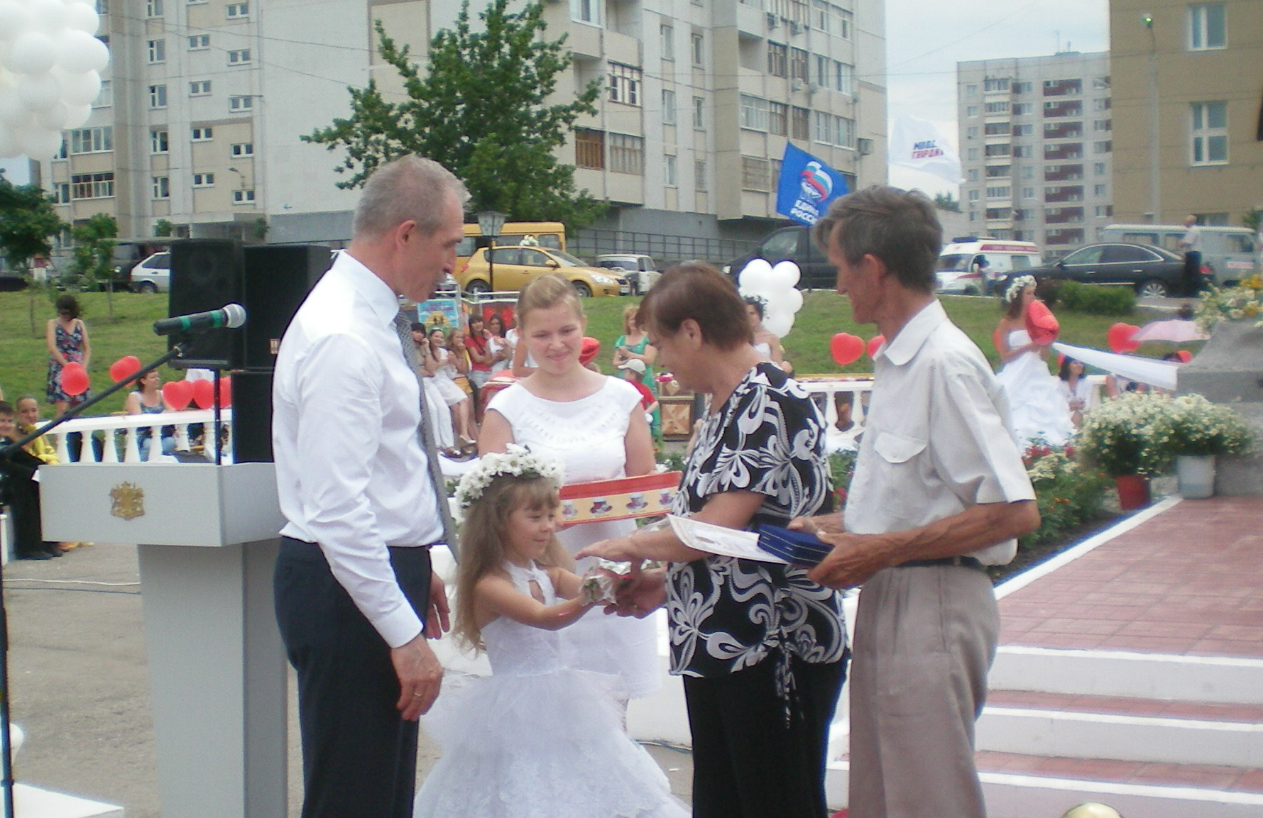
Новая встреча произошла в 1960 году в с.Кременки, когда Людмила решила навестить демобилизовавшегося. В этот же день он сделал предложение. Молодых расписали.
О своем секрете семейного долголетия Анатолий Александрович говорит просто: «Любовь! Что еще может удержать двух людей рядом целых полвека».
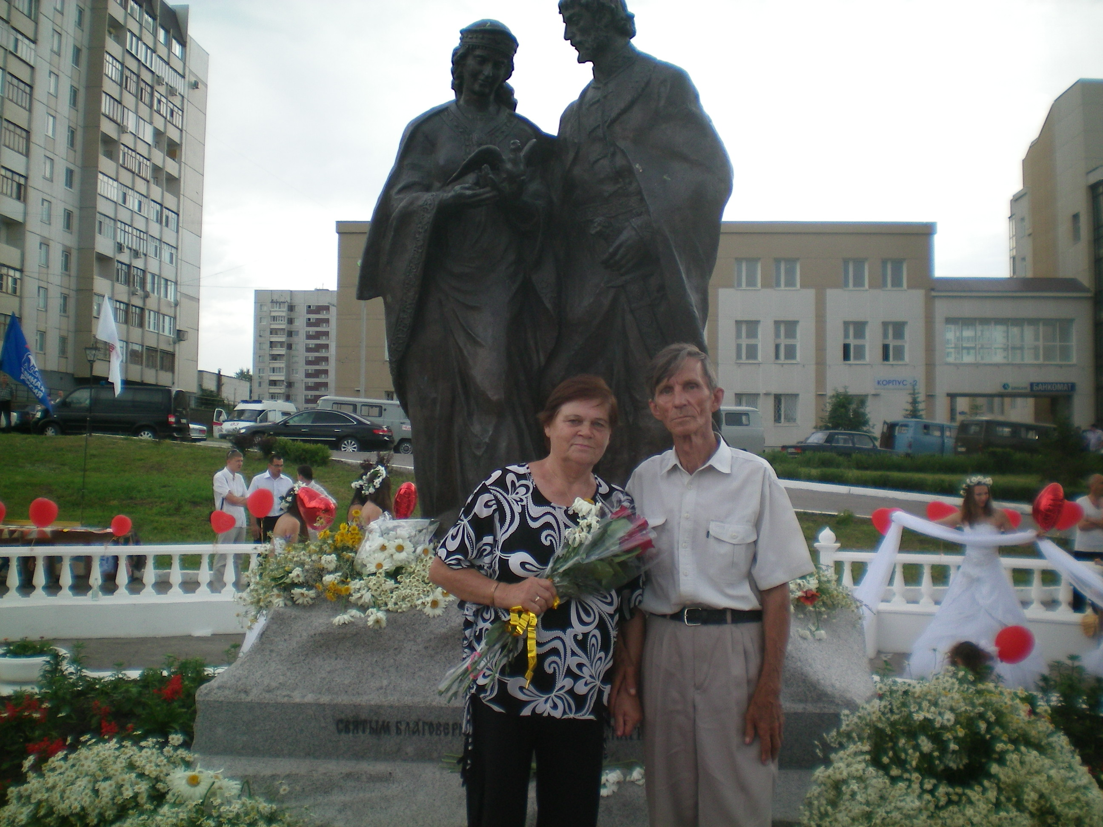
Жизнь у них была наполнена событиями. Учились, работали, росли профессионально. Анатолий Александрович, как и его супруга, начинал работать в торговле. Потом профессиональные дороги разошлись. Супруг определился мастером на завод ЖБИ, уходил на пенсию главным конструктором, проработав на заводе 33 года. Общий трудовой стаж 45 лет. Людмила Николаевна сменила должность продавца на профессию бухгалтера в горсовете, а потом многие годы работала секретарем городского Совета. Общий стаж более 40 лет.

Супруги Морозовы вырастили двух замечательных дочек, которые стали педагогами.
Сегодня за родительским столом Морозовых на праздники тесновато. Растет семья. Четыре внука, внучка, правнучка – самое главное достояние и гордость Морозовых.

